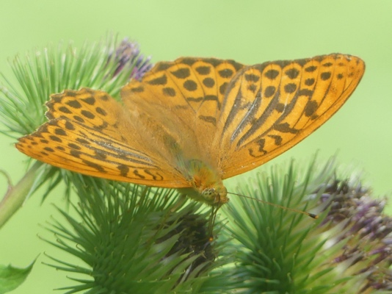 | 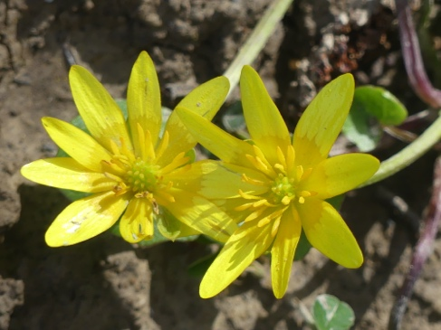

RASSEMBLONS NOS TALENTS.

On dit qu’un jour les couleurs se sont disputées.
Chacune prétendait qu’elle était la plus belle.
« Je suis le sang, le feu, et je suis essentielle »,
Dit le Rouge, « je suis dynamisme engagé. »

« Moi, je suis le plaisir, la créativité »,
Dit l’Orange, « et puis, contemplez les merveilles
De mes soleils levants, quand le jour se réveille.
Je suis enthousiaste et j’aime partager. »

« Mais la chaleur, c’est moi, et je suis la gaieté »,
Dit le Jaune. « Et moi, je suis toujours fidèle :
Je suis là au printemps quand tout se renouvelle. »,
Dit le Vert, « et je suis l’espoir et la santé. »

« Et moi, je suis le calme et la sérénité »,
Dit le Bleu. « J’ajoute l’harmonie visuelle »,
Dit l’Indigo, « Et moi, couleur spirituelle »,
Dit le Violet, « Je suis aussi sagacité. »

« Chacun a ses talents et son utilité »,
Leur dit un arc-en-ciel, « cessez donc vos querelles.
Pour faire un beau tableau, devenez fraternelles,
Et mettez en commun vos spécificités. »

Gérard Bohler

Ce poème a obtenu le 1er prix du concours de poésie des Hautes Terres d’Oc, sur le thème « Les uns avec les autres », à Brassac le 24 mai 2025.

Vous pouvez le diffuser largement, à condition de ne pas le modifier et de citer le nom de l’auteur.
Il est protégé par un ISBN : 978-2-9598866-1-4, et par un Copyright : n°10714
27- e2aae16767861f9214e4f57dc267ef61c9ff1fe53ef4a213ff73c898359f0b

